21 июня.

**«День Памяти и Скорби»**

Сегодня в пришкольном лагере « Непоседы» был особенный день — День Памяти и Скорби. Все мероприятия были посвящены одной из самых печальных дат в истории России — дню начала Великой Отечественной войны После утренней линейки все построились у обелиска Славы. Юнармейцы несли Вахту Памяти. Ведущие напомнила ребятам, что 22 июня 1941 года фашистская Германия напала на Советский Союз, начав жестокую войну, которая продолжалась 1418 дней и ночей. Более 27 миллионов человек погибли, но наша страна выстояла, выиграв эту страшную войну. Ребята произнесли имена родных, которые отдали свои жизни за нашу Родину, защищая ее от врагов.

Затем все почтили память героев «Минутой молчания».

Прошла минута скорбного молчанья

Но с нами остаются навсегда

И вечно будут жить воспоминанья

О павших,  в эти грозные года.

В четвёртом и пятом отрядах ребята посмотрели фильмы «Отряд Васи Трубачева сражается» и «Солдатик». В четвертом отряде с вожатыми выполнили проект «Наши герои». После обеда в отрядах был проведен марафон по исполнению песен ВОВ.

Педагог- организатор познакомил ребят с историей ВДЦ «Смена», которому исполнилось 40 лет. Николай Николаевич рассказал где расположен этот лагерь и какие условия нужно выполнить, чтобы в нём отдохнуть.

Так подошел к концу еще один лагерный день. Очень хочется надеяться, что этот день у детей останется в памяти, что его они не забудут никогда!

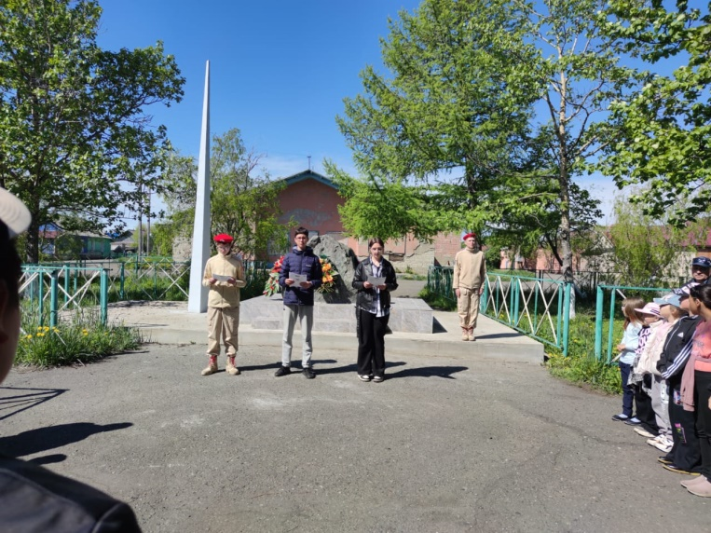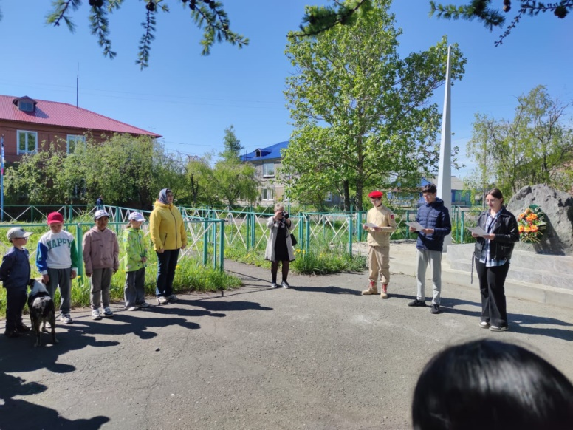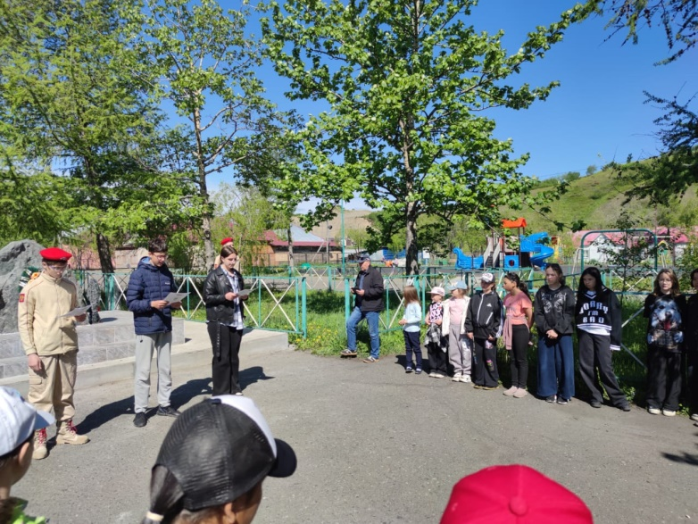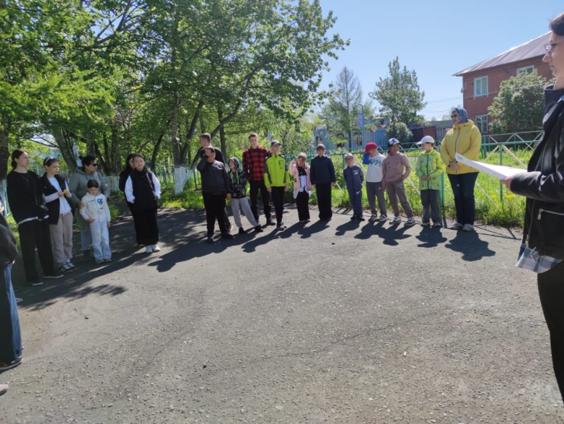

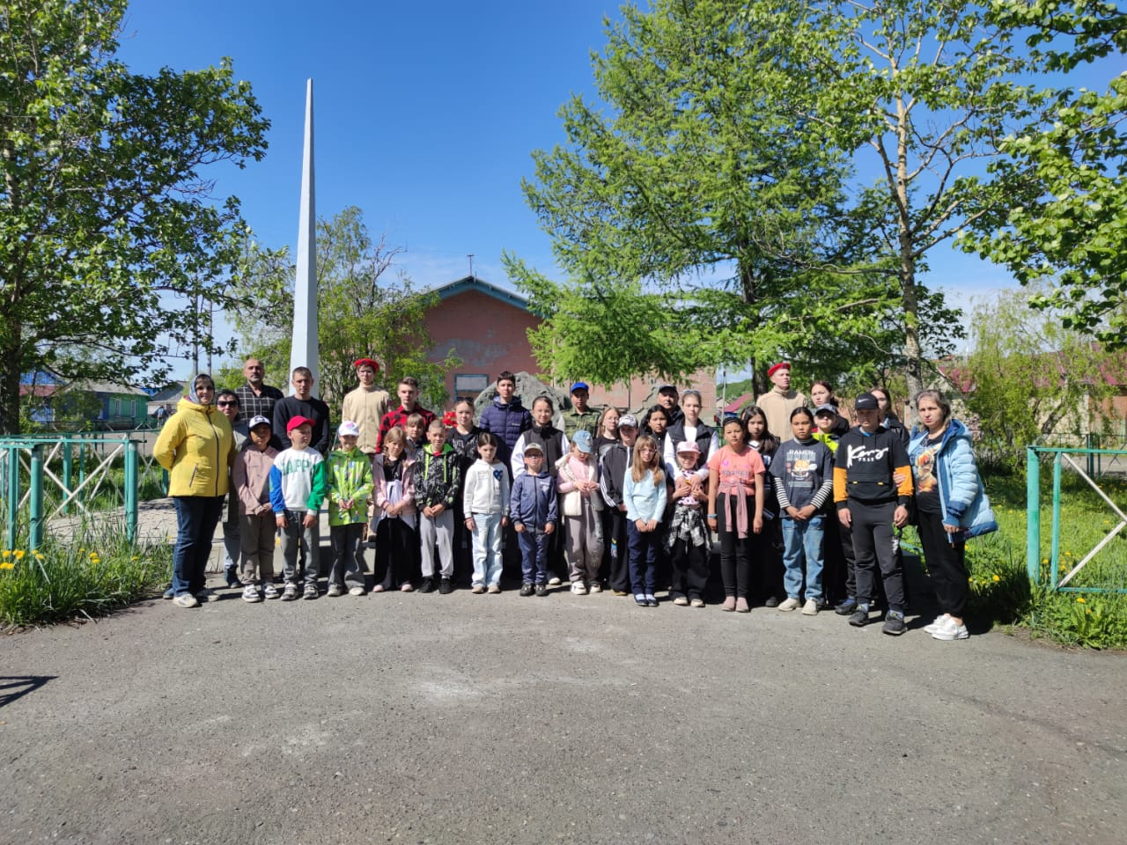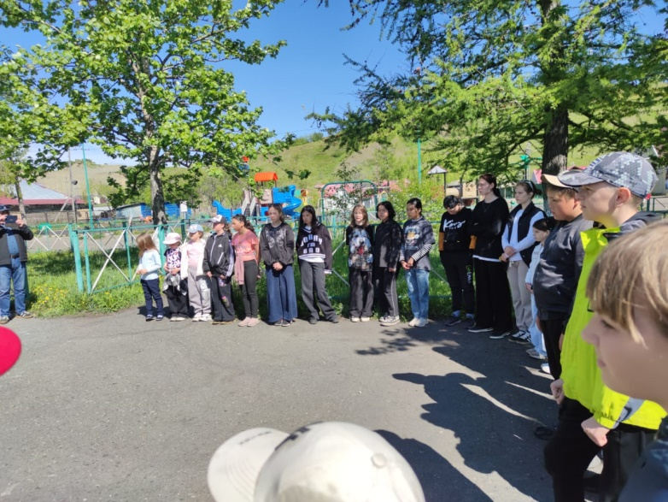

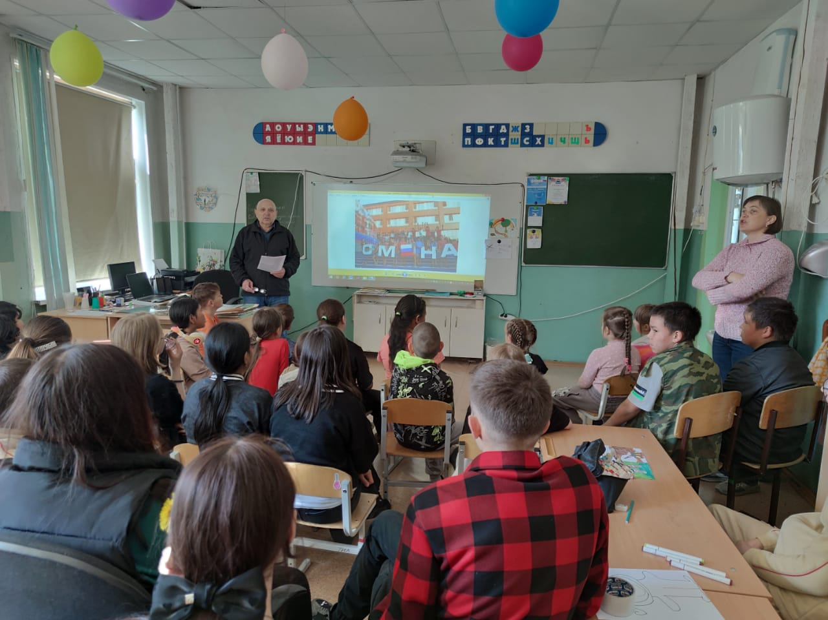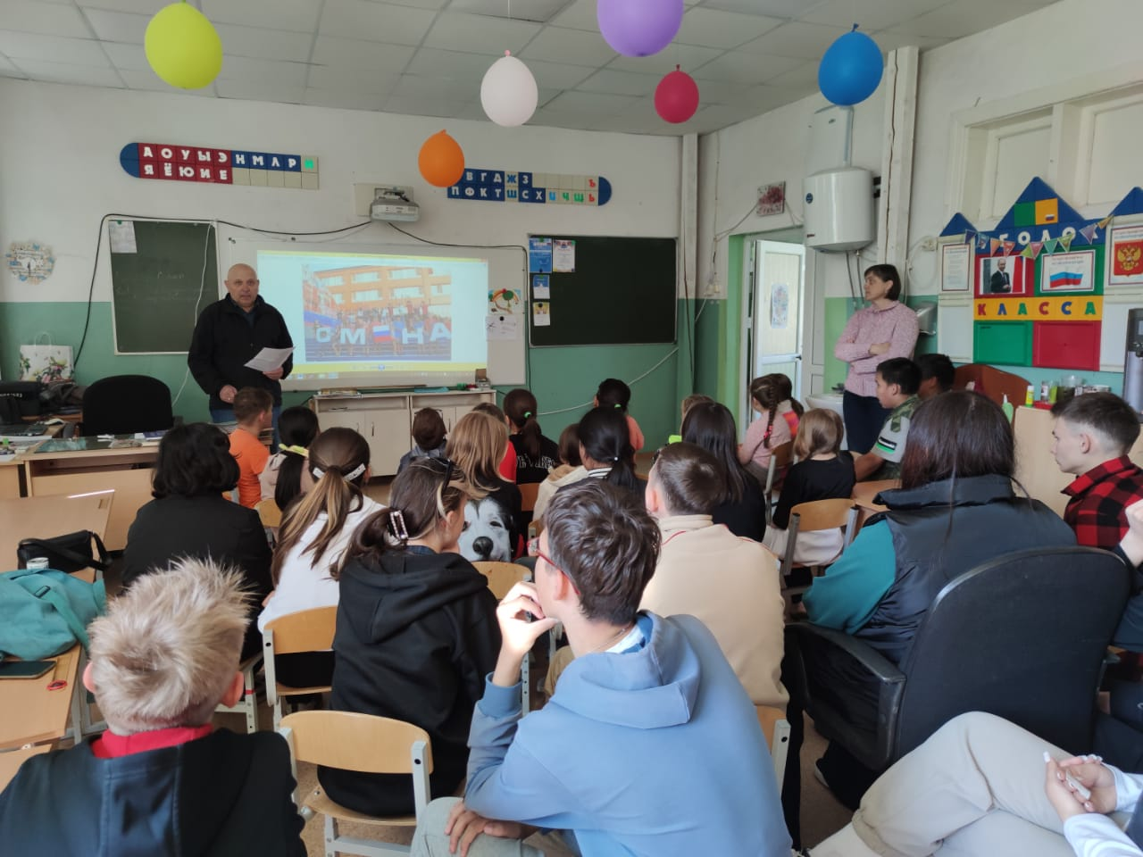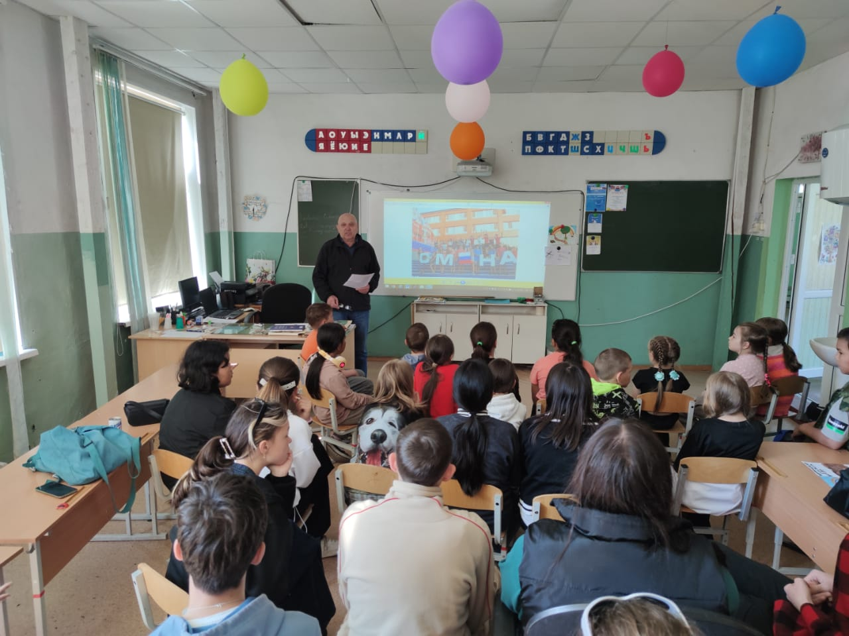 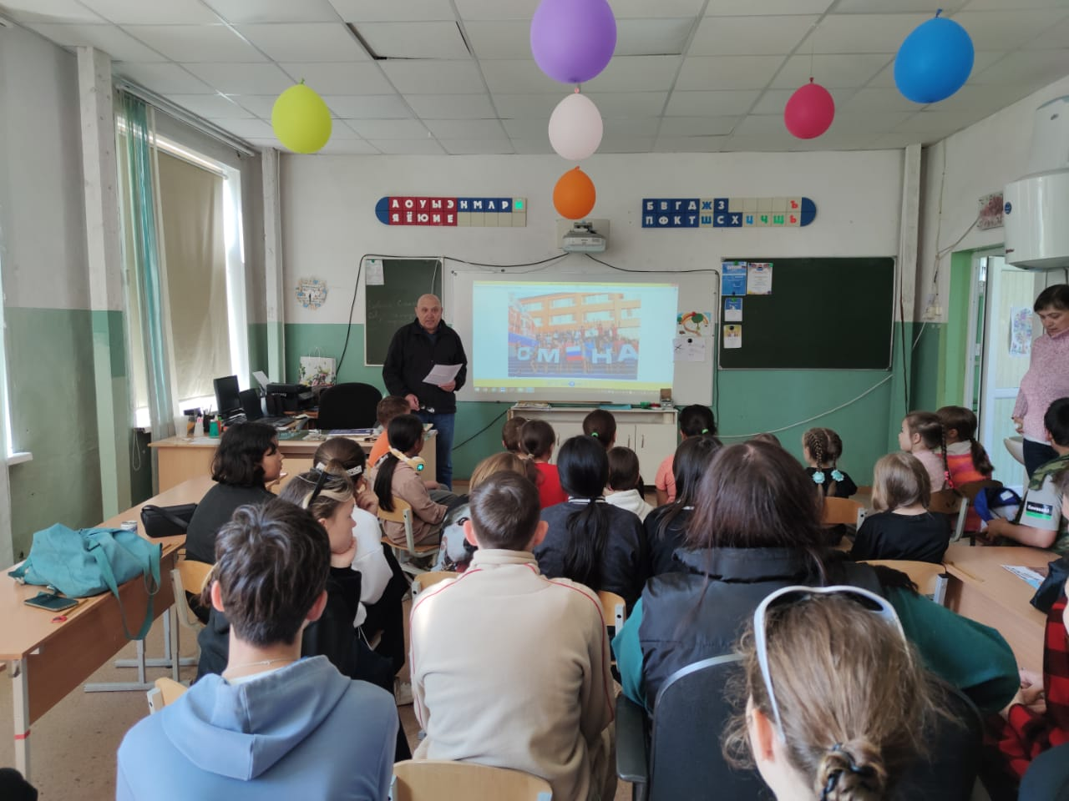

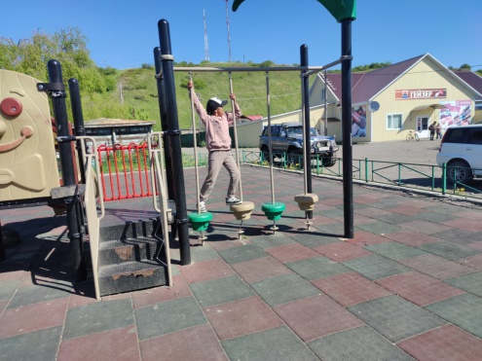 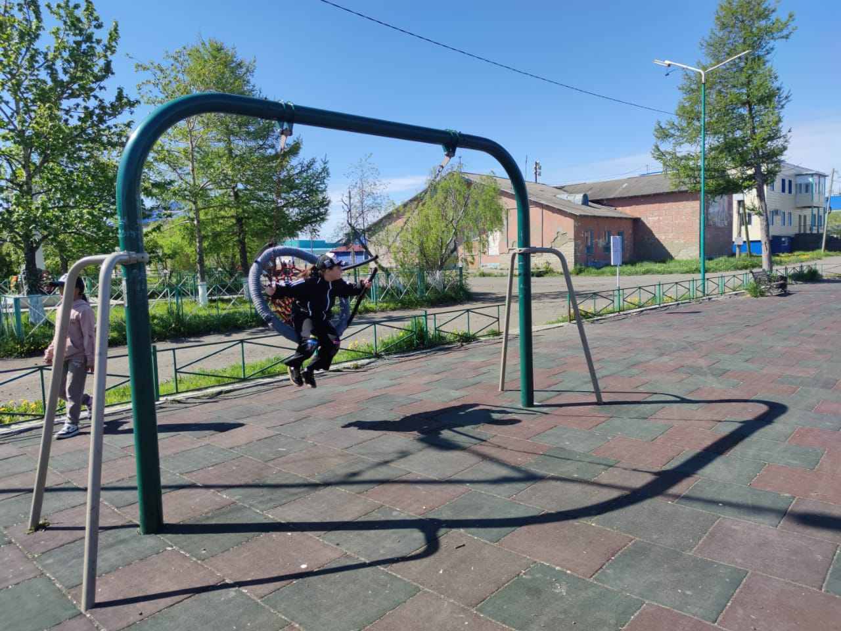 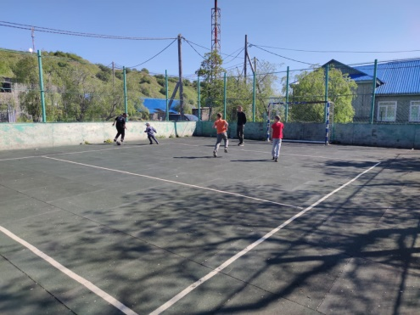

Заведующая ЛОП Слипец Л.В.